《化学品作业场所安全警示标志编制规范》
编制说明
1、任务来源
《化学品作业场所安全警示标志编制规范》标准制订项目是国家安全生产监督管理总局《关于下达2010年安全生产行业标准项目计划的通知》（安监总政法〔2010〕27号）下达的2010年安全生产行业标准项目计划。
2、修订标准的背景和目的
《安全生产法》第二十八条规定：“生产经营单位应当在有较大危险因素的生产经营场所和有关设施、设备上，设置明显的安全警示标志”。
作业场所化学品安全警示标志作为表述化学品安全信息的一种载体和手段，已在美国、欧共体、澳大利亚等工业发达国家广泛应用，并取得了很好的效果。根据《全球化学品统一分类和标签制度》（GHS）的要求，对化学品的生产、操作处置、储存、排放、容器清洗等作业场所的化学危害进行警示，提出防护和应急处理信息，以安全警示标志的形式标示出来，警示作业人员、管理人员和应急救援人员作业时进行正确预防和防护，在紧急事态时，明了现场情况，正确的进行应急作业，以达到保障安全和健康的目的。
根据《安全生产法》的规定，为加强作业场所的化学品安全管理，制定符合GHS要求的《化学品作业场所安全警示标志编制规范》是非常必要的。
3、标准制订过程
（1）收集《全球化学品统一分类和标签制度》（GHS）资料，尤其是对GHS中导言第1.4章危害公示:标签、附件1标签要素的分配、附件2分类和标签汇总表、附件3防范说明和防范象形图、附件7全球统一制度标签要素安排样例等内容进行深入的研究；
（2）收集国外尤其是美国的HMIS体系等，为制订我国标签标准做借鉴，国内外标准的对比见附件1；
（3）根据GHS的要求，参考国内外类似标准，结合我国实际情况，制订了该标准。
4、安全警示标志中重要技术内容的说明
（1）将安全警示标志分为一般安全警示标志和综合安全警示标志两种。一般情况下，当作业场所中化学品种类较少时，可以使用一般安全警示标志来警示作业场所中化学品的危险，但当作业场所中化学品种类较多时，如果每种化学品均设立安全警示标志，作业场所张贴非常不便，故该情况下，选择综合安全警示标志比较方便。
（2）防范说明。如果完全采纳化学品安全标签编写规定（GB 15258-2009）和GHS的要求，该部分的内容会显得冗长，不符合作业场安全标志简洁明了的宗旨。为此对该部分进行了简化，删去了废弃处置部分，对于安全储存也仅要求在储存场所使用；同时还建议防范说明除非出现特殊情况，通常不超过6条（借鉴了欧盟CLP法规第28条的内容）。
（3）根据“GB 13690-2009 化学品分类和危险性公示 通则 5.5.1 工作场所的标签”，为了与GHS有关标准统一，建议将该标准的名称由“化学品作业场所安全警示标志编制规范”改为“化学品作业场所安全标签编制规范”。

标准起草小组
二〇一〇年七月二十三日
附件1
国内外作业场所标志/标签的对比
在加拿大，工作场所危险物质信息系统（WHMIS）是涉及管理工作场所使用的危险化学品的加拿大法律。WHMIS的要求极其接近美国OSHA的危害信息传递标准（HCS）。WHMIS规定了作业场所标志的最少内容，包括产品名称，安全操作程序，参考MSDS三个部分。雇主可以在标签上提供更多的信息，如危险标志、应急处置措施等，但法律上没有要求。
在美国，OSHA负责作业场所的安全健康管理，其对标签的使用采取导向性的原则，即在HCS中（CFR 1910.1200）只规定了标签的基本要素，但并没有严格区分作业场所标签和供应商标签。通常认为，作业场所必须包括两个要素，即产品中存在什么危险化学品，适当的危险警示。这些警示可以是以文字形式表示也可以是以图片形式。由于OSHA没有规定明确的形式，一些行业协会为推动本领域的安全生产，保障人员健康，推出了一系列的标示体系。当前，在美国OSHA认可的作业场所标示体系主要有NFPA，HMIS等。这些体系使用数字和/或字母标示危险，因此雇主必须确保培训计划能使雇员知道如何使用和理解所选择的标签体系，了解接触危险化学品潜在的影响。OSHA检查员通常会去判断工人能否通过代码和图标确定危险。雇主可以在HCS计划的范围内自己选择标签体系，但必须确保雇员能够理解这些信息。
下表将对部分国内外标准进行对比。
表1，国内外作业场所标志/标签的对比
标准名称 | 标签要素 | 备注
WHMIS | 最少包括：产品名称，安全操作程序，参考MSDS | 样例见附件3。
美国防火协会NFPA | NFPA菱形标志主要有四个部分。第一部分，蓝色，健康危害；第二部分，红色，燃烧性；第三部分，黄色，活性；第四部分，白色，特殊危害。前三个部分分为4、3、2、1、0五个级别。 | 特殊危害中：“OX”代表氧化剂；“W”代表与水会发生剧烈反应或爆炸。样例见附件3。
美国涂料与油漆协会（NPCA）的有害物质识别系统（HMIS） | 标志主要有五个部分。HEALTH（健康）：该栏有2块空白。第一处，有星号标志慢性健康危害，意味着长期接触可造成健康问题，如，肺气肿和肾脏疾病，第二处，填写数字0-4五个级别；第二部分，红色，燃烧性；第三部分，黄色，反应活性；第四部分，物理危害后三个部分分为4、3、2、1、0五个级别。第五部分为个人防护，填写字母。 | 物理危害采用OSHA标准，包括7类，水反应活性，有机过氧化物，爆炸物，压缩气体，产生火花的物质，氧化剂，不稳定物质。个人防护的字母代码说明见附件2。样例见附件3。
GHS | 化学品标识、象形图、警示词、危险性说明、防范说明、应急咨询电话、供应商标识等
工作场所职业病危害警示标识（GBZ158-2003）中的有毒物品作业岗位职业病危害告知卡 | 有毒物品的通用提示栏、有毒物品名称、健康危害、警告标识、指令标识、应急处理和理化特性等内容。 | 在使用高毒物品作业岗位的场所使用
《常用危险化学品安全周知卡编制导则》HG23010—1997 | 危险性提示词、化学品标识、危险性标志、危险性理化数据、危险特性、接触后表现、现场急救措施、个体防护措施、泄漏处理及防火防爆措施、最高容许浓度、当地应急救援单位名称、当地应急救援电话等。 | 原化学工业部标准
通过上表可知，国外作业场所标志/标签追求的是最简洁、实用，以最少的信息满足最基本的要求；而国内以往的标准通常规定的内容众多。造成上述情况的原因是，国内的职业培训相对还是较为缺乏，如果信息过于简单（如直接采用代码）往往不能起到警示作用。对于NFPA和HMIS体系，分析其内容特点，可以发现NFPA标签主要关注物质的直接危害，其适用对象主要针对消防队员和其他应急人员；HMIS标签关注物质的全部危害，包括急性和慢性的，其适用对象主要是现场的员工。另外，HMIS体系中，以代码的形式表述了个人防护品的要求对于我们编写标准很有借鉴意义。
目前，国内涉及作业场所安全标志/标签体系主要有告知卡和周知卡。其中，告知卡针对有毒物品作业场所设置，内容主要是健康危害和中毒急救；而周知卡，标准的制定的时间以超过10年。由于作业场所危险化学品的范围很广，不仅仅限于有毒物质，存在爆炸、火灾等多种危险特性，通过基于GHS的要求，因此有必要针对危险化学品设计制作内容比较全面，且符合GHS要求的作业场所安全警示标志/标签。在制作本标准的过程中，考虑到国内企业职业培训的水平还有待提高，因此在简化标志/标签要素的过程中，也尽量保留了必要的文字说明。

附件2
HMIS个人防护用品字母代码
HMIS® 字母代号 | 装备要求
A | 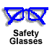
B | 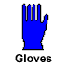
C | 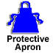
D | 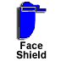
E | 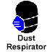
F
G | 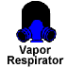
H | 
I
J
K | 
L through Z | Site-specific label. Ask your supervisor or safety specialist for handling instructions  （现场特殊标志，向监督员或安全专家询问操作指导）

附件3
国外作业场所标志/标签样例
1 WHMIS
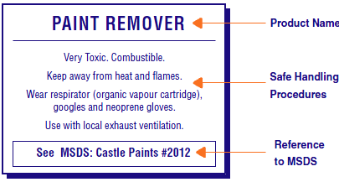
2 NFPA
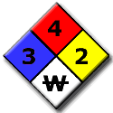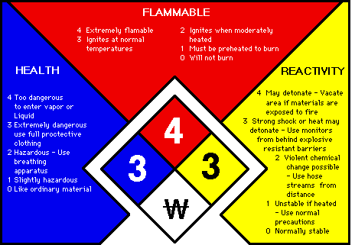
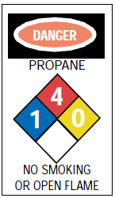

3 HMIS
